关于2016届毕业生普通话水平测试报名的通知

一、报名资格：
学校2016届毕业生，按自愿原则报名。
二、报名收费：
学生每人交报名测试费25元（收费标准执行国家有关文件）。
三、测试时间、地点
另行通知
四、报名安排：
本次报名应用教学管理信息系统进行网上报名，具体时间安排： 9月23日9：00至9月28日9：00，学生自行上网报名。
具体办法为：
学生登录教学管理信息系统，点击活动报名——网上报名
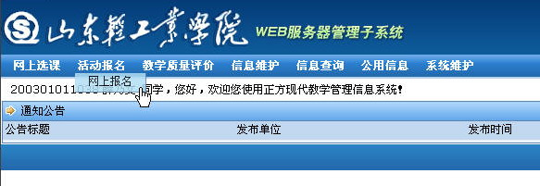
在报名界面中选择普通话水平测试。界面中照片项不需选择，填写身份证号后点‘确定’完成报名。
9月28日11点之前各班负责人到学院办公室确认报名名单，此时间如不确认，则视为自动放弃，并报送电子照片。
9月28日下午3：00以前将报名费存入指定帐号，一定保存银行单据，以备核实。不接受单独交款。
网上报名结束后不再接收补报和改动，由此产生的后果由学生自行负责。
五、电子照片
学生报名之后需报送电子照片，格式要求如下：
1.考生相片的文件格式必须为jpg
2.考生相片比例建议为390*567像素（宽*高）
3.每个考生相片的文件大小必须小于1M
4.建议考生相片的背景色为蓝色、红色或白色
5.相片以身份证号命名，如370701199102011234.jpg。不加任何其他多余信息。必须与报名数据身份证号一致，否则无法连接报名数据。
六、测试后颁发国家统一印制的《普通话水平测试等级证书》。
七、其他未尽事宜，请及时联系。

齐鲁工业大学语言文字办公室

二〇一五年九月二十日

